Задача 4: «Вычислить методом последовательных приближений распределение значений температуры в точках верхней границы плоской прямоугольной области размером m \* n, имеющей внутри круглый вырез. Теплопроводность материала области конечна и не равна нулю. Левая и нижняя граница области имеют постоянную температуру 0. Правый верхний угол имеет постоянную температуру T, значения температур точек правой границы постоянны и равномерно убывают от T до 0. Все остальные точки в начальный момент имеют температуру Т3.»

Файл для компиляции находится по пути: «cd lr3/src/»

Для компиляции программы: «g++ -std=c++11 -Wall -lOpenCL main.cpp -o out.o»

Для запуска: «./out.o»

Программа потребует ввод:

«Run test? (y/n):» – запрос теста итераций

Show GPU information? (y/n): – показ информации о GPU

Enter size (x,y,radius): – ввод размеров и радиуса

Enter temperature (T, t3): – ввод температур

Enter alpha: – ввод коэффициента теплопроводности

Enter eps: – ввод коэффициента точности

Enter maximum of iterations: – ввод кол-ва итерации

Пример работы программы и ее результаты:

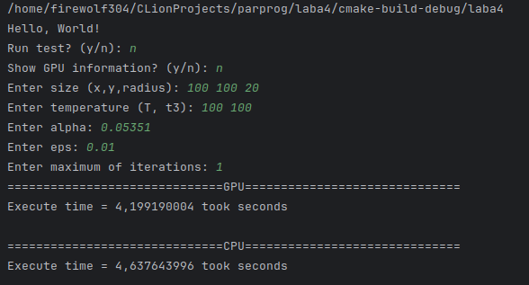

Рисунок 1. Результат работы программы.

Предупреждение:

Стоит также заметить, размер двумерной матрицы напрямую зависит от мощности железа (для GPU). Распределение не идет на итерации, т.к. они зависимы от предыдущих значений, поэтому в методе реализован линейный перебора элементов. Но реализована паралельная сумма соседей рассматриваемого элемента в матрице: при достижении метода запроса на GPU (как i j, например, равны (1,1)) начинается рассмотр и сумма всех температур соседей, включая нынешнешнюю точку (таким образом рассматриваются коориданты (0,0), (0,0), (0,1)… (2,2), (2,2)). Также предусмотрена защита от нелегального доступа к памяти или рассмотрения ненужных точек, т.е. заходят ли точка в радиус матрицы или вообще выходят из диапазона (например, если рассматриваемая точка (0,0), то не будет переборов, например (-1,0) или (2,0).

Результат заполнения напрямую зависит от размера (блоки могут несовсем правильно передать последовательность при каком-либо размере не кратном 2, что могут нарушить формулу координат, при этом заполнить неправильно какие-то ячейки), поэтому перед началом может вывести сообщение «WARNING: scary input (multiples of 2 are required)!»;